Тема: «Газоснабжение поселений и зданий»
Цель учебного занятия:
1.Ознакомление обучаемых с системой газоснабжения поселения;
2. Ознакомление обучаемых с устройством газопроводной сети;
3.Ознакомление обучаемых с назначением распределительных станций;
4.Ознакомление обучаемых с принципами устройство газоснабжения зданий;
5.Ознакомление обучаемых с установкой бытовых газовых приборов.

Для того, чтобы успешно усвоить данную тему, вам необходимо:
-прочитать лекции в формате PDF и WORD;
-выполнить в своих рабочих тетрадях следующие задания:
1) Записать тему и план занятия:
Тема урока: «Газоснабжение поселений и зданий»
План:
1. Система газоснабжения поселений;
2.Газопроводные сети;
3.Газораспределительнве станции;
4.Внутреннее устройство газоснабжения зданий;
5.Бытовые газовые приборы и установки;
Задание: Выпишите понятия и определения природный газ, газовый промысел, ГРС - газораспределительные станции (для этого рекомендую использовать глоссарий к уроку № 26).

2) составить развернутый конспект занятия (для этого используйте материал лекции в формате PDF, WORD);
3) Ответить на вопросы, используя «План типового этажа» и «Аксонометрическая схема газоснабжения»
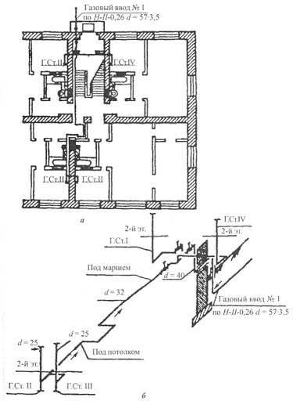
1.Как обозначены стояки газопроводной сети? (Г Ст.1)
2.Где проходит трубопровод? (под маршем)
3. Чему равен диаметр трубопровода? (32мм)
4. Чему равен диаметр стояков? (25мм)
5.В каком направление перемещается конденсат газа?( в сторону ввода)
Оценка: сколько правильных ответов такая отметка.

4) Составить доклад на тему: «Газификация Челябинской области»
Объем работы 3-4 листа формата А-1, оформление должно соответствовать требованиям ЕСКД.

